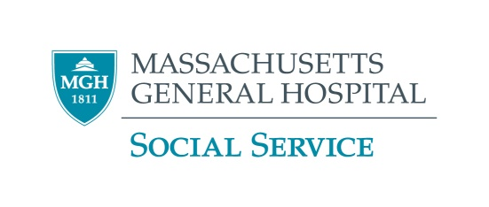

**Asesoramiento para la prevención de recaídas**

**¿En qué consiste el asesoramiento para la prevención de recaídas?**

A menudo recomendamos el asesoramiento para la prevención de recaídas a personas que han tenido problemas con el consumo de alcohol o de sustancias. Este tipo de asesoramiento puede ayudarle a reflexionar sobre sus antecedentes de consumo de sustancias y a fortalecer sus habilidades para afrontar situaciones que pudieron desencadenar en el pasado las conductas de consumo de alcohol o sustancias. Esta es también una oportunidad para que usted aprenda más sobre la adicción y los retos que pueda enfrentar en el mantenimiento de la abstinencia a largo plazo. Este es un servicio ambulatorio y de atención individualizada.

**¿Quiénes pueden proporcionar estos servicios?**

Los siguientes profesionales de la salud pueden proveerle servicios de atención en su comunidad: trabajadores sociales con especialización, asesores en salud mental, psicólogos, y consejeros en consumo de sustancias y alcohol.

**¿Cómo consigo a un profesional de atención?**

* Llame al número que se encuentra en la parte de atrás de la tarjeta del seguro médico para conseguir a un profesional de atención con cobertura.
* Hable con su médico de cabecera para pedirle una remisión a un profesional de atención en su comunidad.
* Llame al profesional de atención directamente.
* A continuación se encuentra una lista con algunos recursos que le pueden ayudar a encontrar a un profesional de atención en su comunidad.

**Preguntas para realizar**

* ¿Tiene experiencia con casos de consumo de sustancias?
* ¿Acepta pacientes nuevos?

**Para conseguir un profesional de atención:**

* **Psychology Today Therapist Finder**

<https://therapists.psychologytoday.com/rms/>

Realizar la búsqueda de terapeutas usando el código postal, el seguro y especifique el tipo de adicción.

* **Massachusetts Substance Abuse Information and Education Helpline**

1-800-327-5050

[www.helpline-online.com](http://www.helpline-online.com) Línea de asistencia telefónica de información sobre el consumo de sustancias.

* **Substance Abuse and Mental Health Services Administration**

1-800-662-4357

[www.samhsa.gov](http://www.samhsa.gov) Institución gubernamental sobre servicios para asuntos de consumo de sustancias y salud mental.

* **Social Work Therapy Referral Service**

617-720-2828 or 1-800-242-9794 - Servicios de remisión a trabajadores sociales.

[info@therapymatcher.org](mailto:info@therapymatcher.org)